具体实施方式
实施例1～6本发明浇注料的制备
a、按照表1(重量配比)的配方称取原料：
b、破碎、筛分：将各原料破碎、筛分：
其中，每100重量份挡墙砂中，0～1mm的粒度为0～5份、1～3mm的粒度为30～40份、3～5mm的粒度为50～60份、大于5mm的粒度为0～5份；
每100重量份打结料或干式振动料中，0～1mm的粒度为0-5份、1～5mm的粒度为90～100份、大于5mm的粒度为0～5份。
c、搅拌：将各组分混合均匀得到挡渣镖用浇注料。
表1自制浇注料配方(重量配比)
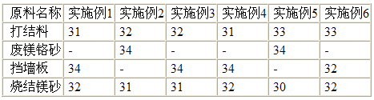
本事实例使用的烧结镁砂是90烧结镁砂(MgO含量不小于90％)
试验例1-14本发明挡渣镖的制备
炼钢提钒转炉挡渣镖重量设计为48kg，以下实施例为筛下铁、自制浇注料两种原料混配而成。采用实施例1-6制备的浇注料制备挡渣镖，制备方法如下：
d、将挡渣镖用浇注料40～46份∶粘结剂2～5份∶压重材料50～55份混合投入搅拌机，并加入水后搅拌均匀得到浇注材料；加水量按固体物料总重量的6～9％加入；
所述粘接剂选用粒度≤180目的硅尘粉，硅尘粉的主要化学成分是SiO2。
e、镖体制作：将步骤d所得的浇注材料装入镖体模具，装上振动平台，振动3～5分钟，成型且致密；
f、镖杆制作：将钢筋置入镖杆模具中放好，装入步骤d所得的浇注材料，振动成型；
g、晾干、烘烤：将镖体及镖杆放置在晾干场晾2天；晾干后装入烘干炉在200℃下烘干12小时；将镖杆及镖体置于成品架上空冷至室温。
使用时，将镖杆插入镖体中心的孔中即可进行夹装作业。
将实施例1～6制备的自制浇注料与筛下铁两种原料分别按表2的配方混合，加水(加水量按8％)搅拌均匀后，使用振动平台进行加压振动操作，脱模后外形完好，晾干送入烘干炉烘干，镖体无碎裂。
效果验证：
a)使用实施例1浇注料配方生产的炼钢挡渣镖强度不高，在运输及投放过程中部分挡渣镖镖体局部有小块掉落或碎裂，投放试验中有5％的挡渣镖熔化速度快。
b)使用实施例2浇注料配方生产的炼钢镖强度，运输及投放过程中挡渣镖的碎裂明显减少，且挡渣效果好，有效挡渣时间达到2min40s，镖体未熔解。说明配加了六偏磷酸钠以后对增强了粘结能力，强度有所提升。但由于配加的废镁铬砂每年仅有20余吨，供应量不足，无法保证产量，且与其它废旧耐材相比，镁铬砂的价格相对较高。
c)使用实施例3浇注料配方生产的炼钢镖强度，因采用挡墙板替代了镁铬砂，且六偏磷酸钠的配加比例相比实施例2增加了0.3％，增强了粘结性能。使用该配方生产的炼钢挡渣镖，体积密度较高，同时满足炼钢镖对强度的要求。转炉内钢水出尽后，挡渣镖的镖体完整。且成本较低。
本发明挡渣镖配制方法挡渣效果良好，有效挡渣时间超过2min30s，有的达到2min50s，转炉内钢水出尽后，挡渣镖的镖体完整。同样的挡渣效果，为降低重量可选用较轻的挡渣镖。
采用表1实施例3配方和表2配比2(试验例3)，经攀钢钒炼钢提钒转炉的批量投放使用，与原用挡渣镖相比，每个挡渣镖降低成本19.4元/个，全年生产36000个挡渣镖，可成本69.8万元/年。
效果验证结果具体见表2。
表2
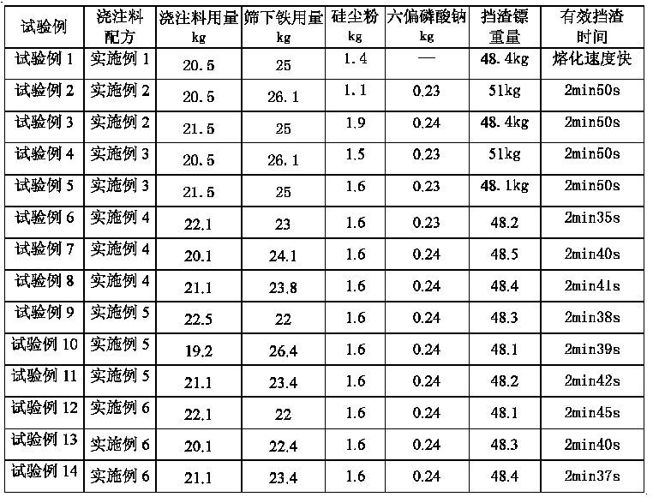
另外，钢筋重量1.5kg/个。
注：根据炼钢厂钢包出水速度，钢水从钢包内全部流出的时间约为2min30s至2min50秒，所以客户要求挡渣镖能在2min30s内挡住钢渣不熔化即满足要求。

